在ASM模式中，负载均衡是通过更新虚拟机来设置的。查询负载均衡，只能通过一台台虚拟机进行查询。如果订阅中的虚拟机数量众多，查询起来也会相当费力。这里开发了一个小脚本，能够一次性查询出当前订阅下所有ASM模式中配置的负载均衡设置。

$cs= get-azurevm

$n=0

while ( $n -lt $cs.Count )

{

$ep = $cs[$n].VM | Get-AzureEndpoint

$m=0

$lb=0

while ($m -lt $ep.count)

{

if ($ep[$m].LBSetName)

{

$lb = 1

}

$m = $m + 1

}

$m=0

if ($lb -eq 1)

{

echo -------------------------------

$vmname = "VMName: "

$DNSName = "DNSName: "

$vmname + $cs[$n].Name

$DNSName + $cs[$n].DNSName

echo " "

while ($m -lt $ep.count)

{

if ($ep[$m].LBSetName)

{

$ep[$m]

}

$m = $m + 1

}

}

$n = $n + 1

}

将上面脚本保存为.ps1的后缀名。

登录到AzureChinaCloud，如果有多个订阅，请将要查询的订阅设置为当前订阅。

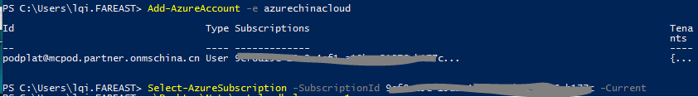

运行脚本。

一个示例输出如下，其中包含了内部负载均衡，外部负载均衡。如果虚拟机处于关机状态，则VIP会显示为空。

